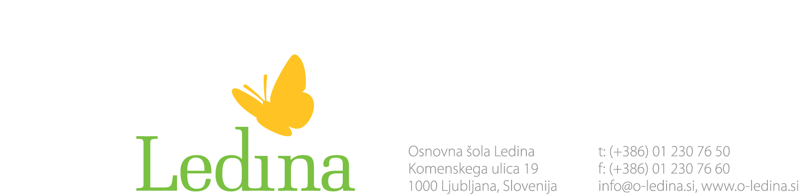

URNIK PRVEGA ŠOLSKEGA DNE 2012/13
Razredna stopnja

Razred | Učilnica | Ura | Učitelj
1. a | srednja telovadnica,  33 / I. | od 9h  (okvirno do 11h) | Mirijam Sabina Žvegla, Vera Krizmanić, Nadja Ulcej
1. b | srednja telovadnica,  34 / I. | od 9h  (okvirno do 11h) | Helena Ogorevc, Zvonka Rožanec,  Tanja Šercer
2. a | 27 / I. | 1. – 4. ura  PB (od 4. ure dalje) | Monika Krošelj  Petra Kordiš
2. b | 04 / P | 1. – 4. ura  PB (od 4. ure dalje) | Tatjana Užnik (namesto odsotne Barbare Kosirnik)
3. a | 20 / prizidek | 1. – 4. ura  PB (od 4. ure dalje) | Marjeta Žorž  Tatjana Klančar
3. b | 24 / prizidek | 1. – 4. ura  PB (od 4. ure dalje) | Natalija Rožnik  Tina Žvab
4. a | 42 / II. | 1. – 4. ura  PB (od 4. ure dalje)  PB od 15h dalje | Dragica Mencinger  Marjana Nemanič  Vlasta Koprivnikar
4. b | 06 / P | 1. – 4. ura  PB (od 4. ure dalje) | Irena Šimenc Mihalič  Vlasta Koprivnikar
5. a | 28 / I. | 1. – 4. ura  PB (od 4. ure dalje)  PB od 15h dalje | Karla Leban  Natalija Lampič  Tatjana Klančar, Tina Žvab
5. b | 44 / II. | 1. – 4. ura  PB (od 4. ure dalje)  PB od 15h dalje | Vladka Mladenović  Natalija Lampič  Tatjana Klančar, Tina Žvab

PB za 1. razred (po potrebi): Nadja Ulcej
Dežurno PB: Tatjana Klančar, Vlasta Koprivnikar

URNIK PRVEGA ŠOLSKEGA DNE 2012/13
Predmetna stopnja

Razred | Ura | Učilnica | Predmet | Učitelj
6. a | 1. ura  2. ura  3. ura  4. ura | 47/III.  47/III.  47/III.  47/III. | OS  OS  ŠVZ  MAT | Boža Šarbek  Boža Šarbek, László Herman  Žana Ude  Nina Hvala Klančič
6. b | 1. ura  2. ura  3. ura  4. ura | 49/III.  49/III.  49/III.  49/III. | OS  OS  ŠVZ  TIT | Tanja Trpin Mandelj  Tanja Trpin Mandelj, Žana Ude  Lorin Möscha  László Herman
7. a | 1. ura  2. ura  3. ura  4. ura | 48/III.  48/III.  48/III.  48/III. | OS  OS  GEO  TJA | Sonja Vidrih  Sonja Vidrih, Vlado Štribl  Danijela Jerina  Marjana Mihelič
7. b | 1. ura  2. ura  3. ura  4. ura | 43/II.  43/II.  43/II.  43/II. | OS  OS  ZGO  MAT | Zdenka Ožinger Hrovat  Zdenka Ožinger Hrovat, Barbara Tacar  Natalija Lampič  Ines Štular
8. a | 1. ura  2. ura  3. ura  4. ura  5. ura | 51/III.  51/III.  51/III.  51/III.  51/III. | OS  OS  SLO  BIO  TJA | Danijela Jerina  Danijela Jerina, Lidija Stanič  Katarina Rigler Šilc  Boža Šarbek  Nives Syed Mihelič
8. b | 1. ura  2. ura  3. ura  4. ura  5. ura | 50/III.  50/III.  50/III.  50/III.  50/III. | OS  OS  TIT  LVZ  TJA | Katarina Rigler Šilc  Katarina Rigler Šilc, Nina Hvala Klančič  László Herman  Barbara Tacar  Tanja Trpin Mandelj
9. a | 1. ura  2. ura  3. ura  4. ura  5. ura | 52/III.  52/III.  52/III.  52/III.  52/III. | OS  OS  SLO  ŠVZ  TJA | Nives Syed Mihelič  Nives Syed Mihelič  Zdenka Ožinger Hrovat  Žana Ude  Marjana Mihelič
9. b | 1. ura  2. ura  3. ura  4. ura  5. ura | 39/II.  39/II.  39/II.  39/II.  39/II. | OS  OS  LVZ  ŠVZ  SLO | Ines Štular  Ines Štular  Barbara Tacar  Lorin Möscha  Lidija Stanič

